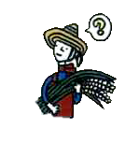
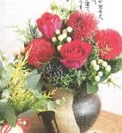
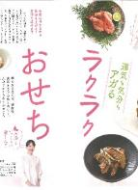
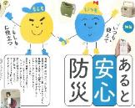
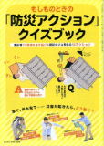
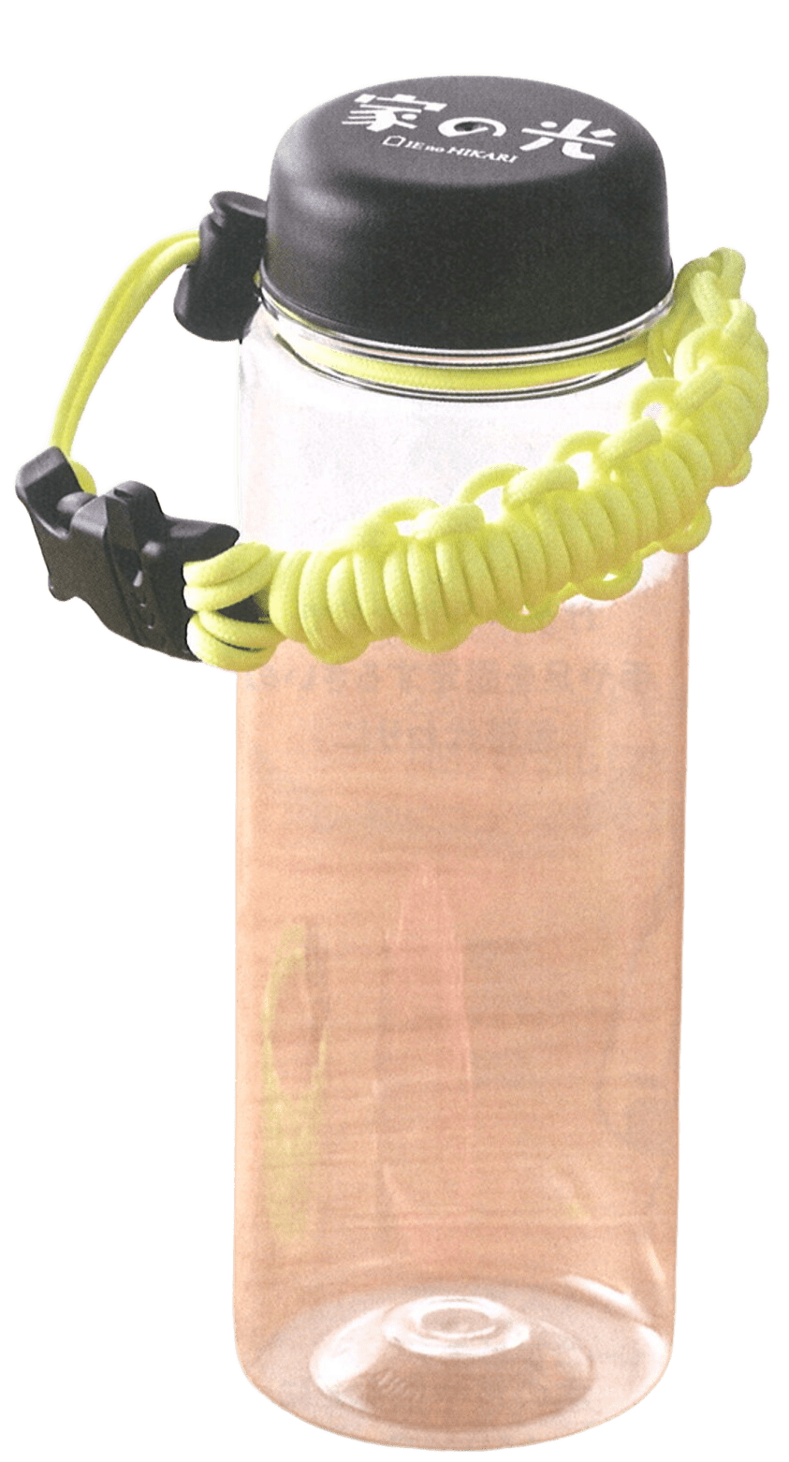
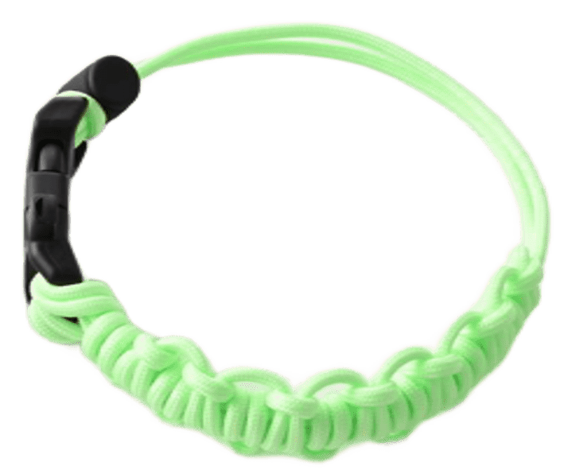
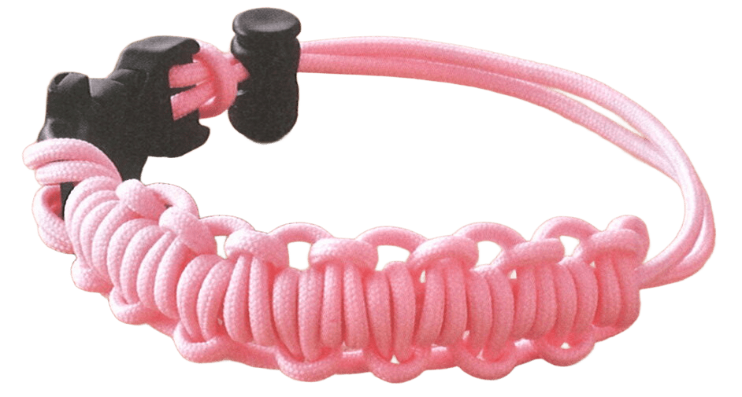
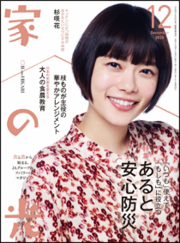

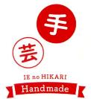
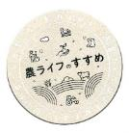
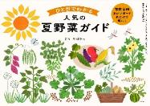
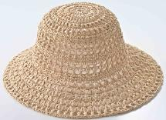
アウトドアコードで作る
マイ防災ボトルホルダー
「防災アクション」クイズブック
もしものときの
ＪＡ・協同組合がよくわかる！
なぜＪＡ女性組織、フレミズがあるの？
華やかアレンジメント
米作りはたいせつな日本文化
体験を通じて伝えていく
彬子女王殿下
枝ものを生かした
《別冊付録》

特 集
「いつも」使えて「もしも」に役立つ
あると安心防災
らくらくおせち
キッチンに立つ時間は、自分をたいせつにする時間だなと思っています。
疲れていると作るのがめんどう、と思うこともありますが、そういうときこそ料理を作って食べると、買って食べるのとはまた違った幸福感が味わえます。
１２月号
表紙 杉咲 花さん
運気も気分もアガる

阿高あやの なるほどレッスン

- 購読のお申し込みはお近くのＪＡへ

